Institut de la Providence Champion
NOM :
PRÉNOM :
CLASSE :

Chapitre 1 : Utiliser les outils de Google Education
À travers ce cours, tu vas apprendre à :
- Organiser ton travail (Google Drive et Gmail)
- Utiliser adéquatement la plateforme de l’école (Classroom)
- Traiter du texte (Google Docs)
- Créer et compléter des formulaires en ligne (Google Forms)
- Créer des supports de présentation orale (Google Slide)
- Développer la logique

Cours d’informatique – 1e année commune
Partie 1 : Organiser son travail
Gmail
- Interface

9

10
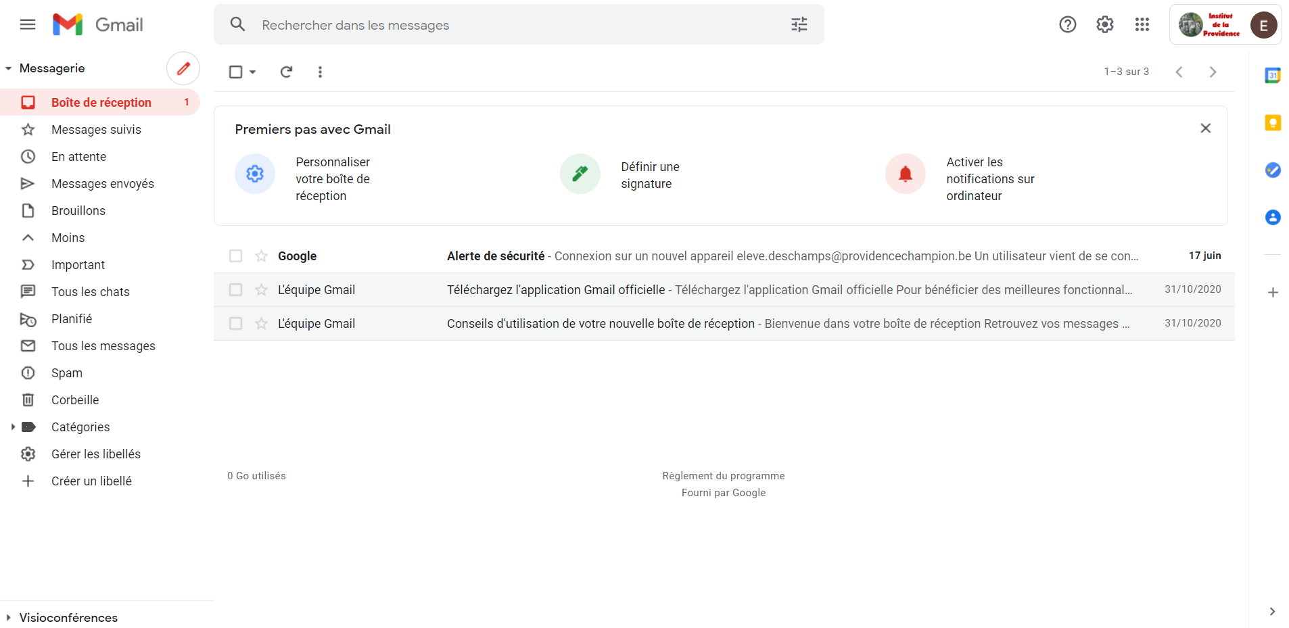

12

11

8

7

6

5

4

3

2

1
- Cette icône permet d’écrire un nouvel e-mail.
- C’est à cet endroit que tu recevras tous tes e-mails. Ils y resteront jusqu’à ce que tu les tries ou les jettes. Le nombre inscrit à droite correspond au nombre de e-mails non lus.
- Contrairement à la « Boîte de réception », cette case te permet de retrouver les e-mails que TU as envoyés.
- La case « Brouillons » garde les e-mails que tu as écrits ou que tu as débutés, mais que tu n’as pas encore envoyés. Sache qu’à chaque fois que tu écris un nouvel e-mail, celui-ci s’enregistre automatiquement.
- Sache que tu peux planifier des e-mails. C’est-à-dire que tu peux rédiger l’e-mail et prévoir qu’il s’envoie le lendemain. Tu peux alors choisir le jour et l’heure auxquels tu veux envoyer l’e-mail. Ces e-mails planifiés attendront alors dans cette case jusqu’au moment où ils seront envoyés. Une fois envoyés, ils iront dans la case « Messages envoyés ».
- Tu peux retrouver dans la « Corbeille » tous les e-mails que tu auras supprimés. Tu peux bien sûr les supprimer définitivement en les supprimant de la corbeille.
- Créer des libellés permet d'organiser sa boite e-mails. Tu peux alors créer des libellés avec les intitulés de cours que tu as dans ta grille horaire afin de trier les e-mails que tu reçois. Je te conseille aussi de créer une catégorie "administratif" où tu pourras placer les e-mails reçus par les éducateurs ou la direction.
- Lorsqu'un e-mail est noté en gras, c'est qu'il est non lu. Le nombre d’e-mails notés en gras sera noté à côté de "Boîte de réception", car il caractérise le nombre d’e-mails non lus. On peut ouvrir un e-mail et ensuite le rendre à nouveau non lu. Celui qui t'envoie un e-mail ne peut pas savoir lorsque tu l'as ouvert.
- Cette barre de recherche permet de chercher un e-mail soit en tapant le nom de celui qui t'a envoyé l’e-mail, soit en tapant un mot qui apparait dans l’e-mail.
- Ces petits points permettent de passer d'un outil Google à un autre. C'est le menu principal de Google.
- Ces flèches te permettent de passer d'une page à l'autre. Une page contient 50 e-mails.
- Cette case permet de sélectionner tous les e-mails en un seul clic. Elle peut être pratique lorsqu'on veut noter en un seul clic que tous les e-mails sont lus. Attention, en faisant cette manipulation, tu pourrais oublier de lire des e-mails importants !

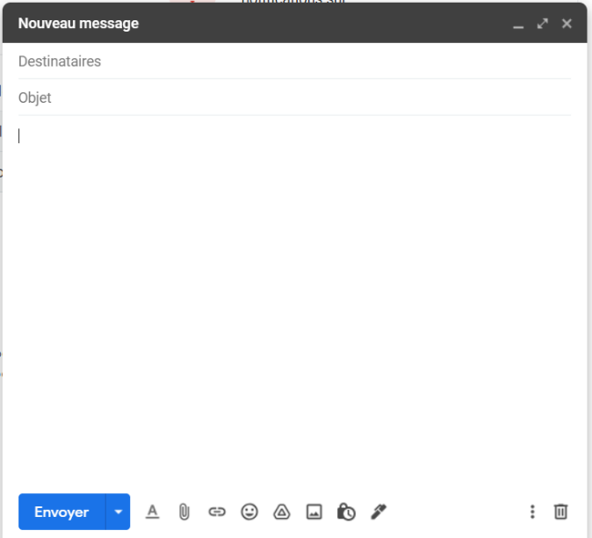
- Nouvel e-mail

1
- Tu dois indiquer l’adresse e-mail de celui à qui tu veux envoyer un e-mail. Tu peux noter plusieurs adresses pour un même e-mail.

3

2
- Tu dois noter le sujet de ton e-mail. Tu ne dois pas écrire le contenu à cet endroit.
- Tu dois écrire le contenu de ton e-mail.

5

4
- La petite flèche permet de programmer l’envoi de l’e-mail à une date et une heure précise. Ceci te permet d’écrire ton e-mail à l’avance.
- Différentes fonctionnalités :
Cette icône permet de mettre en forme le texte écrit. Elle permet de mettre du texte en gras, en couleur, de le souligner, etc.
Cette icône permet de joindre des fichiers présents sur ton ordinateur. Tu peux alors envoyer des documents (PDF, Word, Excel, Docs, Sheets, Slide, etc.).
Cette icône permet d’insérer un lien. Tu peux donc envoyer un Google Forms dans un e-mail. Tu peux aussi envoyer n’importe quelle page Internet par ce moyen.
Cette icône permet d’insérer des émoticônes dans tes e-mails.
Cette icône permet d’insérer n’importe quel fichier à partir de ton Drive.
Cette icône permet d’insérer des photos à partir de ton ordinateur ou d’un site Internet.
Cette icône empêche les destinataires de cet e-mail de le transférer, de le copier, de l'imprimer ou encore de le télécharger. Tu peux décider d’une date d’expiration.
Cette icône permet de créer une signature automatique.
Cette icône permet d’obtenir d’autres options telles que mettre l’e-mail en mode « plein écran », ou encore de l’imprimer.
Cette icône permet de supprimer l’e-mail sans qu’il ne s’enregistre en tant que brouillon.

- Structure d’un e-mail
- Écrire l’objet
L’objet s’affiche directement dans la boite de réception. Il est donc important de l’écrire de manière correcte et pertinente en fonction de l’e-mail envoyé. Grâce à l’objet de ton e-mail, le destinataire décide de prendre le temps de le lire directement après l’avoir reçu ou plus tard. L’objet permet aussi au destinataire de trier ses e-mails.
Voici quelques bons exemples d’objets :
- Réunion : début du projet 24.04 / 10-12h
- Question devoir en math pour le 14/01 (1eB)
- Résumé de la réunion du 5 septembre
- Retour sur les activités proposées en 1e
- Remerciements pour la fête de fin d’année du 22 juin (5e)

Voici quelques mauvais exemples d’objets :
- Urgent !!! --> Il serait utile de préciser ce qui est si urgent.
- Demande --> Il est préférable de préciser la demande.
- J’ai encore quelques questions suite à notre conversation dans le hall vendredi dernier --> La présentation de l’objet étant limitée, en particulier pour les smartphones, il est fortement conseillé d’abréger, notamment en évitant les détails concernant les lieux et de s’en tenir à l’objectif principal de ce message.

- Commencer un e-mail
Un e-mail, tout comme une lettre, devrait commencer par une formule d’appel, s’adressant au(x) destinataire(s).
La formule d’appel classique « Madame, Monsieur, » est la meilleure solution lorsque l’on ne connait pas l’identité exacte du destinataire, mais que l’on s’adresse à un service (Exemple : secrétariat).
Lorsque l’on connait son identité, un simple « Madame, » ou « Monsieur », éventuellement suivi de son nom de famille, fait l’affaire.
Dans le cas d’une supériorité hiérarchique, on mentionnera le titre du destinataire dans la formule d’appel : « Madame la Directrice », « Monsieur le Directeur adjoint », etc.
Généralement, on peut également indiquer « Bonjour » pour introduire l’e-mail, cela donnerait alors « Bonjour Madame, ».
La formule d’appel est suivie d’une virgule. L’e-mail débutera à la ligne suivante par une majuscule.

- Rédiger le corps du message
Avant de formuler ta demande, il convient de l’introduire par une mise en contexte. Celle-ci doit être la plus courte possible, afin de faire gagner du temps à ton interlocuteur.
En ce qui concerne le cœur de ton texte, il s’agit de transmettre un contenu compact et bien structuré. Il est important de garder à l’esprit que le lecteur doit pouvoir saisir les informations de façon claire et rapide. Il existe des règles pour écrire un e-mail, et qu’il convient de toujours respecter :
- Écrire des phrases courtes ;
- Écrire des propositions en gras et/ou en couleur ;
- Écrire des paragraphes pertinents (c’est-à-dire faire attention à l’organisation du corps du texte et utiliser des connecteurs logiques cohérents) ;
- Utiliser des listes ;
- Éviter les tournures de phrases négatives (c’est-à-dire éviter les « ne [...] pas »).

- Terminer l’e-mail
Il est essentiel de trouver la bonne formule finale pour ta demande. Cette formule peut être utilisée pour solliciter une action de la part du destinataire, ou lui permettre de finir le message avec une impression positive.
Voici quelques bons exemples de formule finale :
- Pour toute question, vous pouvez me joindre par téléphone ou par e-mail.
- Je vous souhaite un très bon week-end.
- Je serais heureuse d’avoir bientôt de vos nouvelles.
- Je vous remercie d’avance pour votre réponse.
On peut également utiliser une formule de politesse. Elle peut être utilisée pour remplacer la formule finale ou la compléter.
Voici quelques bons exemples de formule de politesse :
- Bien à vous,
- Cordialement,
- Bon début de vacances,
- Bon week-end,
En général, la dernière phrase est séparée du corps du texte par un alinéa (espace au début d’un paragraphe). Elle est également suivie d’un alinéa, puis d’une formule de politesse terminée par une virgule, et suivie d’un alinéa avant la signature.
- Insérer des pièces jointes
Il est conseillé de n’envoyer de pièce jointe que si c’est vraiment nécessaire et de garder la taille du fichier aussi petite que possible. L'espace de stockage de la boîte aux lettres est généralement limité et le destinataire ne sera pas dans les meilleures dispositions si d'autres e-mails sont bloqués par le serveur à cause de ta pièce jointe. De nombreuses personnes lisent maintenant des e-mails en déplacement : avec le transfert de données mobiles, les pièces jointes volumineuses ne peuvent être téléchargées que très lentement, voire pas du tout.
Petite astuce : Tu peux générer un lien vers une base de données où les fichiers sont mis à disposition. Cela permet de ne pas surcharger la boîte de réception.
- Remarque
Il est toujours intéressant de laisser tes coordonnées à la fin d’un e-mail. De cette façon, la personne que tu contactes peut te joindre autrement. Tu peux alors noter ton numéro de téléphone ainsi que ton adresse. Attention à ne pas communiquer tes informations personnelles à des personnes que tu ne connais pas réellement !!
- Exemple d’un bon e-mail
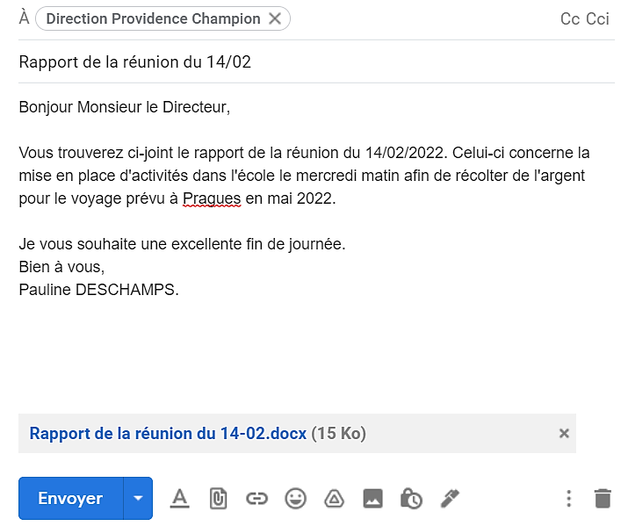

Drive
Interface

10
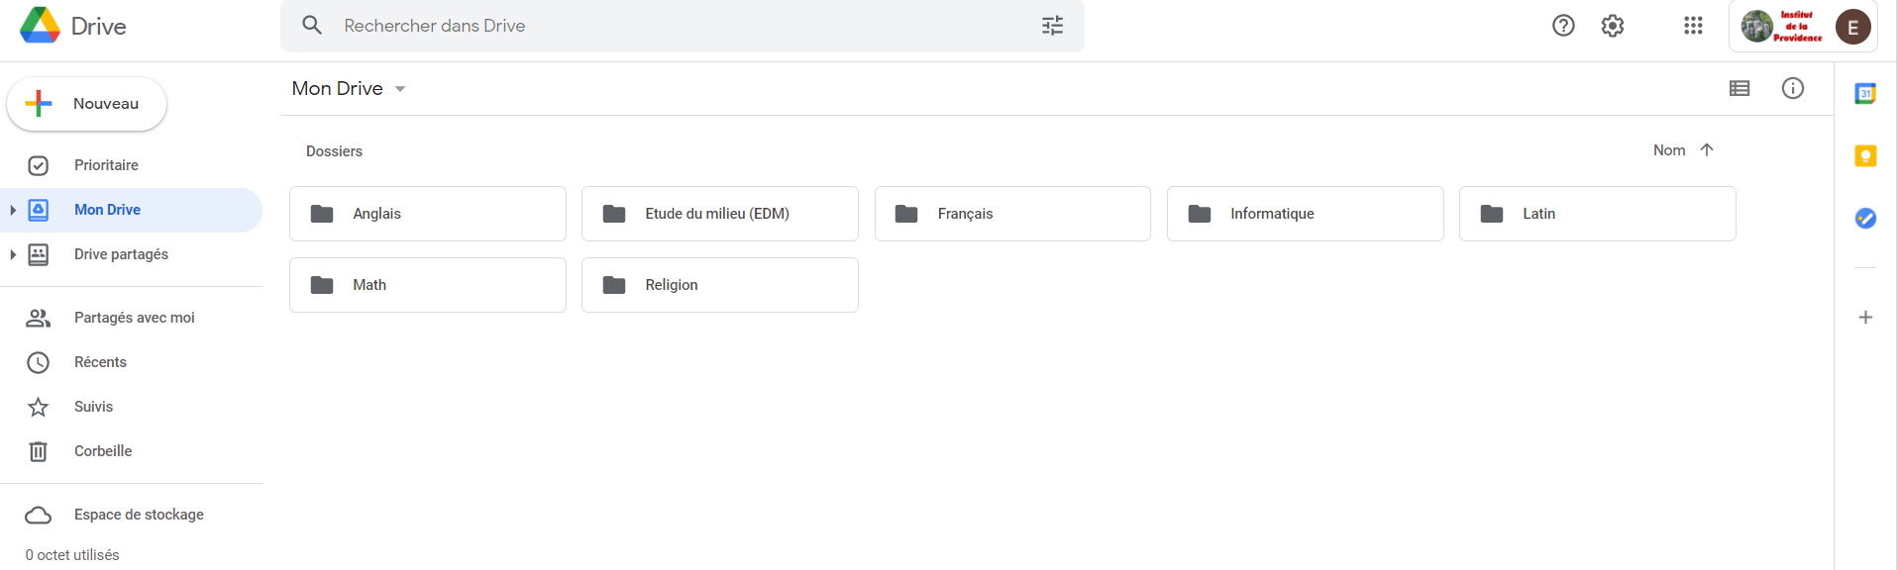

13

12

11

9

8

7

6

5

4

1

3

2
- En cliquant sur le bouton « Nouveau », un menu déroulant apparait :
Tu peux alors créer un nouveau dossier pour classer tes fichiers ou importer des fichiers ou dossiers à partir de ton ordinateur.
Tu peux aussi créer directement un nouveau fichier à partir des différents outils Google.
- La page « Prioritaire » de Drive regroupe tous tes fichiers les plus importants. C’est toi qui décides de rendre un fichier prioritaire.
- C’est l’endroit où tous tes fichiers sont donc stockés. Tu y retrouves tous tes dossiers dans lesquels tu classes tes différents fichiers (Docs, Sheets, etc.) Sache que tu peux y insérer des fichiers ne provenant pas de la suite Google, tels que des documents provenant de la suite Office 365. Lorsque tu cliques sur la flèche noire située à gauche de l’icône, un menu déroulant avec l’ensemble des dossiers s’affiche.
- Tu trouveras à cet espace, l’ensemble des dossiers partagés à l’ensemble des élèves de l’Institut. Lorsque tu cliques sur la flèche noire située à gauche de l’icône, un menu déroulant avec l’ensemble des dossiers s’affiche.
- Dans cet espace, tu trouveras tous les fichiers/dossiers qui ont été partagés avec toi. Sache que tu peux créer des raccourcis pour que ces fichiers/dossiers apparaissent directement dans ton Drive.
- Comme l’indique le nom, tu trouveras ici tous les fichiers récemment ouverts ou importés.
- L’onglet « Suivis » affiche tous les éléments que tu as marqués d'une étoile, cela permet de mettre en favoris des dossiers et des fichiers que tu utilises régulièrement et de les retrouver rapidement.
- La « Corbeille » contient tout ce que tu as supprimé. Après avoir déplacé un élément dans la corbeille, tu peux le restaurer en le replaçant dans « Mon Drive ». Les éléments placés dans la corbeille ne se suppriment pas automatiquement.
- Tu trouveras ici la capacité que tu as utilisée dans ton Drive, cela compte l’ensemble des fichiers.
- Cette barre de recherche permet de chercher un fichier en tapant un mot, ou plusieurs, apparaissant dans le nom de ce fichier.
- Cette ligne te permet de suivre l’endroit où tu es dans ton Drive.
Par exemple, ci-dessus nous avons été dans « Mon Drive », puis dans le dossier « Math », puis dans le sous-dossier « Chapitre 1 : Les ensembles de nombres ».
- Tu trouveras ici tous tes dossiers ainsi que tous les fichiers non classés. Il te suffit de glisser un fichier sur un dossier créé pour le classer.
- Ce bouton te permet de trier tes dossiers selon différents aspects : nom, dernière modification, dernière modification par moi, dernière ouverture par moi. La flèche qui est située juste à côté permet de choisir l’ordre croissant (du plus petit au plus grand) ou décroissant (du plus grand au plus petit). Lorsque la flèche est vers le haut, l’ordre choisi sera croissant.
Partie 2 : Utiliser la plateforme Classroom
- Rejoindre un cours
Tu as deux possibilités :
- Le professeur t’invite dans le cours : tu dois alors cliquer sur « Rejoindre le cours » ;
- Le professeur te donne un code : tu dois alors cliquer sur le « + » en haut à droite et indiquer le code.
- Utiliser l’interface
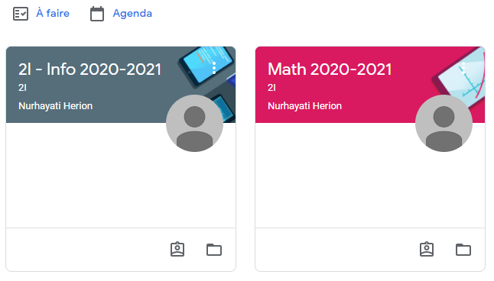
Tu trouveras tout d’abord tous les cours auxquels tu es inscrit. Pour chaque cours, tu as un dossier associé dans le Drive, tu peux le trouver en cliquant sur l’icône du cours que tu souhaites. L’icône te permet de voir ta fiche récapitulative avec les devoirs et travaux rendus ou non pour chaque cours. Le bouton « à faire » te permet d’obtenir la liste des travaux et devoirs à rendre. L’agenda te permet de voir les travaux et devoirs prévus selon un calendrier, comme un journal de classe.
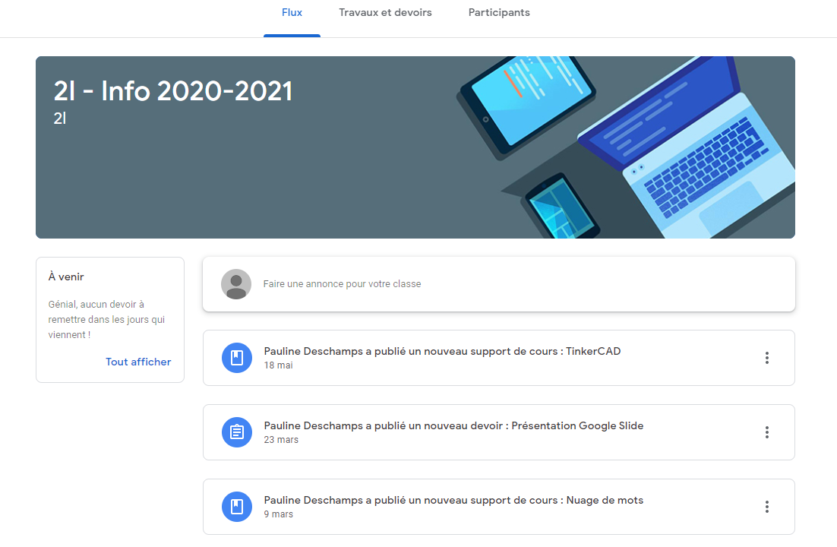
Lorsque tu cliques sur un cours, tu obtiens l’interface ci-dessus. Tu vois alors apparaitre 3 onglets :
- Flux : Tu auras une vision globale de ce qui a été posté. Tous les élèves peuvent poster une annonce à cet endroit, cela permet de faire passer une consigne, une remarque, ou encore une question que plusieurs élèves se posent. Il y a également la vignette « à venir » qui te prévient des travaux et devoirs programmés. Attention, le flux n’est pas l’onglet le plus simple à utiliser lorsque tu cherches un document en particulier.
- Travaux et devoirs : C’est l’onglet le plus simple à utiliser, car les fichiers, les devoirs et les travaux postés peuvent être organisés par thème. Les thèmes sont tous repris dans la colonne de gauche.
- Participants : Tu verras le nom de tes camarades ainsi que celui de ton (tes) professeur(s) pour le cours sélectionné.

- Rendre un devoir

1
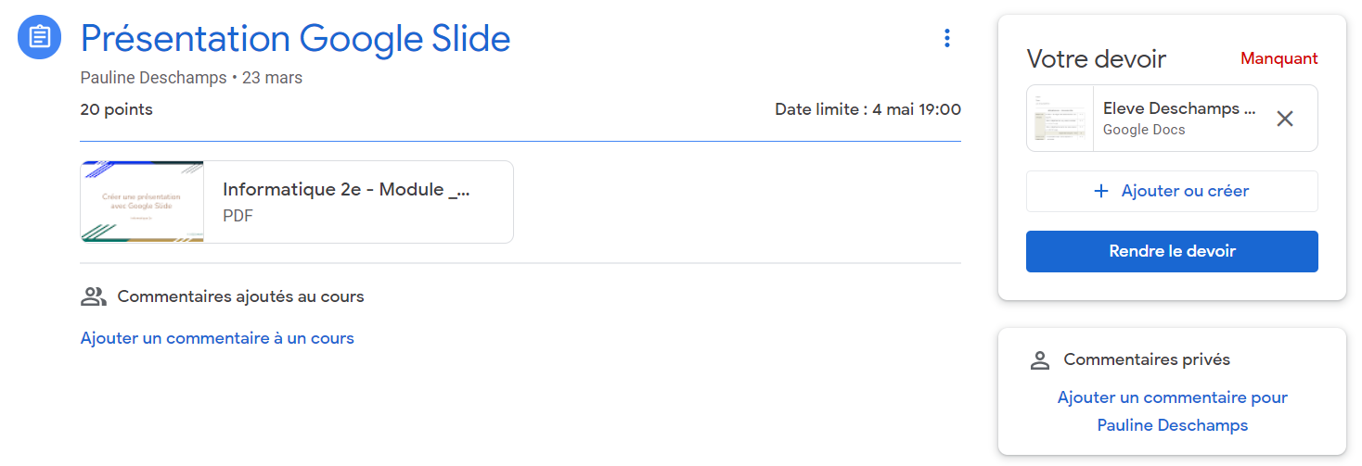

10

9

6

7

8

5

4

3

2
Lorsque tu cliques sur « Afficher le devoir », tu obtiens une interface similaire à celui-ci. Sache qu’il y a beaucoup d’informations données sur cette interface :
- Il s’agit du titre du devoir.
- Tu trouveras à cet endroit le nombre de points attribués pour ce devoir. Il se peut qu’il n’y ait pas de points.
- Tu trouveras également l’heure et la date précises auxquelles tu dois rendre le devoir. Attention, c’est une consigne à ne pas manquer !
- À cet endroit, tu trouveras l’ensemble des consignes du travail. Elles peuvent être directement écrites ou se trouver dans un document, comme dans cet exemple.
- Tu peux lire ici tous les commentaires publiés par les élèves. Les commentaires écrits à cet espace sont visibles par l’ensemble des élèves et par le professeur.
- Il s’agit du statut de ton devoir. Lorsqu’il est noté « manquant », c’est que tu n’as pas rendu à temps le devoir.
- Il se peut que le professeur ait directement inclus un fichier que tu dois compléter ou modifier. Attention, certains fichiers peuvent être communs à l’ensemble de la classe. Sois donc bien certain d’être au courant de toutes les consignes avant de modifier un travail !
- Grâce à ce bouton, tu peux ajouter un fichier pour rendre le devoir. Tu peux ajouter plusieurs fichiers pour un même devoir.
- Lorsque tu cliques sur ce bouton, le professeur sait que tu as rendu ton devoir. Sache que tu peux récupérer ton devoir pour le modifier si tu penses cela nécessaire. Attention toutefois à ne pas dépasser la date limite !
- Les messages privés ne sont visibles que par ton professeur. Tu peux alors lui poser une question sans que tes camarades de classe ne la voient.

Partie 3 : Créer et compléter des formulaires
- Interface

2

1
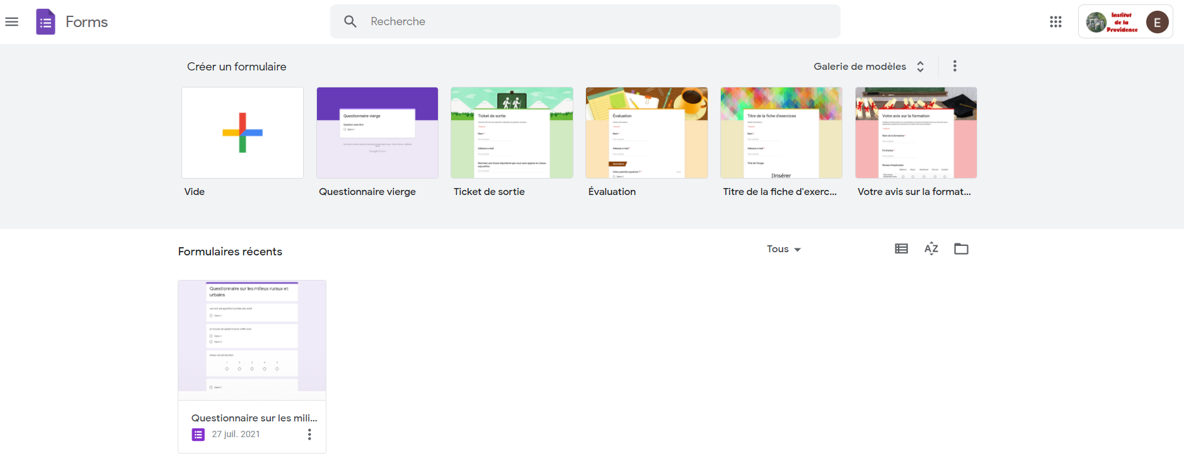

3

6

5

4
- Lorsque tu cliques sur l’icône de Forms ou le mot « Forms », tu reviens directement à cette interface.
- Cette barre de recherche permet de chercher un fichier en tapant un mot, ou plusieurs, apparaissant dans le nom de ce fichier.
- Lorsque tu cliques sur « Galerie de modèles », tu verras apparaitre tous les modèles pré-enregistrés. Tu peux décider du modèle que tu souhaites prendre pour créer un nouveau formulaire. Tu peux aussi créer ton propre modèle à partir d’un formulaire « vide ».
- Tu verras apparaitre ici tous les formulaires que tu as créés.
- L’icône de gauche où il est noté « tous » et les deux première icônes de droite permettent de trier et de classer les fichiers anciens. Cela peut te permettre de retrouver un fichier plus rapidement par la suite.
- Le petit dossier te permet de voir ton Drive. Tu peux alors classer tes fichiers Forms dans le dossier adéquat.

- Créer un formulaire
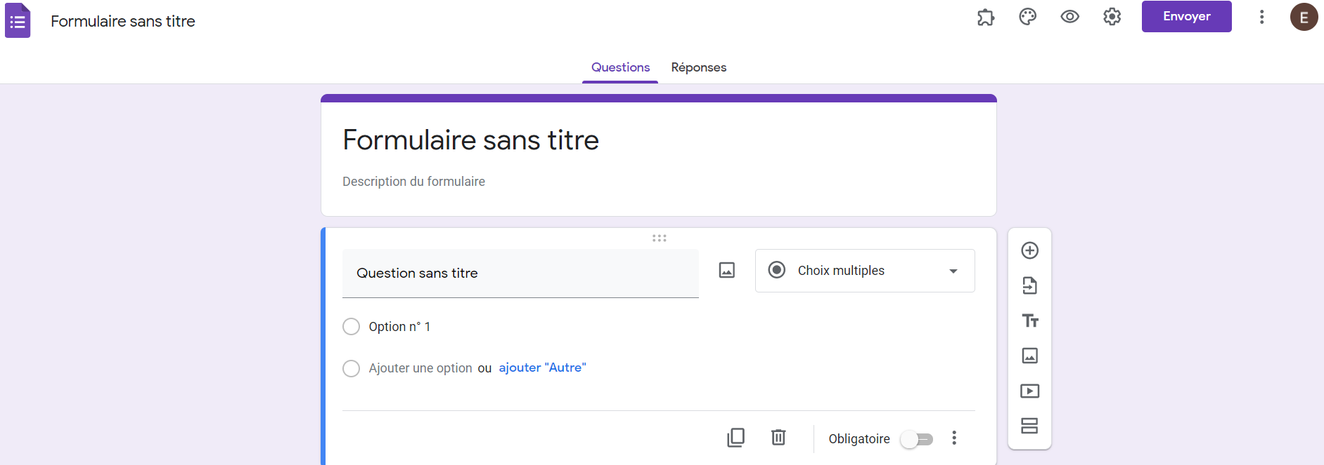
- La première chose à faire est de donner un titre au fichier. (En haut à gauche)
- Ensuite, il faut donner un titre au questionnaire, qui peut être le même que celui du fichier.
- Il est toujours utile de noter une description du formulaire pour expliquer en quoi consiste ce formulaire et à quoi il va servir. La description peut être très brève.
- Il existe différents types de questions :
  - Choix multiples : Le répondant aura plusieurs options de réponses pour une question et ne pourra cocher qu’une seule option.
  - Cases à cocher : Le répondant aura plusieurs options de réponses pour une question et pourra cocher une ou plusieurs options.
  - Liste déroulante : Le répondant aura plusieurs options de réponses pour une question et ne pourra cocher qu’une seule option. Les options ne s’affichent pas directement, elles sont « cachées » par la liste déroulante.
  - Réponse courte : Le répondant écrit une réponse en quelques mots.
  - Paragraphe : Le répondant écrit une réponse longue sur un ou plusieurs paragraphes.
  - Importer un fichier : Le répondant doit insérer un document pour répondre à la question.
  - Échelle linéaire : Le répondant peut évaluer la question sur une échelle. Cette échelle commence à 0 ou 1 et se termine sur un nombre naturel compris entre 2 et 10. Tu peux choisir un libellé pour chaque extrémité de l’échelle.
  - Grille à choix multiples : Le répondant sera face à une grille dans laquelle il devra cocher une seule option par ligne.
  - Grille de case à cocher : Le répondant sera face à une grille dans laquelle il devra cocher une ou plusieurs options par ligne.
  - Date : Le répondant peut saisir une date. C’est pratique lorsqu’on veut prévoir une sortie et vérifier la disponibilité des personnes.
  - Heure : Le répondant peut saisir une heure.
- Ces icônes permettent d’
ajouter une question
importer des questions d’anciens formulaires
ajouter un titre et/ou une description avant de nouvelles questions
ajouter une image
ajouter une vidéo
ajouter une nouvelle section (nouvelle page de questions)
- Quelques remarques :
  - Tu peux choisir d’envoyer le répondant sur une certaine section à partir de sa réponse à une question. Il suffit de cliquer sur les trois petits points de la question pour le faire. De cette manière, le répondant n’est pas obligé de passer tout le formulaire si des sections ne lui correspondent pas.
  - Tu peux mettre en page le formulaire à partir de l’icône . Tu pourras y choisir un fond, les couleurs, etc.
  - L’icône te permet de prévisualiser le formulaire. C’est-à-dire que tu verras le formulaire comme un répondant le verrait.
  - Il est possible que le formulaire devienne un questionnaire. Tu pourrais alors attribuer des points aux questions. Pour cela, clique sur l’icône
et coche le mode questionnaire.
  - Pour visualiser les réponses, il te suffit de reprendre ton questionnaire et de cliquer sur l’onglet « Réponses ». Tu peux également les importer dans un fichier Sheets.

Partie 4 : Utiliser Docs
Pour apprendre le traitement de texte, deux devoirs sur Classroom vont être demandés. Voici les consignes à respecter :
Exercice 1 : Une souris verte
- Sélectionne tout le texte.
  - Choisis la police « Comic Sans MS ».
  - Choisis la taille 12.
  - Choisis un interligne (espace entre les lignes) de 1,5.
- Sélectionne la première ligne
  - Mets-la en gras.
  - Mets-la en italique.
  - Souligne-la.
  - Centre-la.
  - Choisis la taille 16.
  - Colore-la en « rouge ».
- Sélectionne les lignes 2 à 15
  - Copie ces lignes.
  - Va à la ligne de la dernière phrase.
  - Colle ces lignes.
- Sélectionne les lignes 2 à 9
  - Choisis un interligne de 1,15.
  - Décale ces ligne de 1 pt vers la droite.
  - Mets ces lignes en italique.
  - Surligne ces lignes en « vert ».
- Sélectionne les lignes 10 à 15
  - Choisis « Insérer un espacement après le paragraphe ».
  - Choisis un interligne simple.
  - Choisis la taille 10.
  - Mets en gras chaque premier mot des lignes.
- Sélectionne les lignes 16 à 23
  - Décale ces ligne de 2 pt vers la droite.
  - Mets en « bleu bleuet » chaque dernier mot des lignes.
  - Insère une liste numérotée sur ces lignes. Attention, les numéros doivent être suivis d’une parenthèses.
- Sélectionne les lignes 24 à 29
  - Aligne ces lignes à droite.
  - Choisis la police Arial.
  - Insère une liste à puce sur ces lignes. Attention, les puces doivent être des étoiles.
Exercice 2 : La recette de cookies
- Sélectionne la première ligne.
  - Centre-la.
  - Souligne-la.
  - Choisis la taille 18.
  - Choisis la police « Lobster ».
  - Choisis la couleur « rouge foncé 1 ».
- Insère un espace entre les deux premières lignes.
- Insère un tableau (2 colonnes et 3 lignes) là où tu viens d’insérer un espace.
  - Mets la ligne verticale centrale à 2,5 pt.
  - Mets la ligne verticale de droite à 10 pt.
  - Dans la première colonne, note respectivement dans chaque ligne : « Temps », « Difficulté » et « Coût ».
  - Dans la seconde colonne, note les informations correspondantes.
  - Mets en gras les mots de la première colonne.
  - Efface les trois lignes du texte expliquant ce que tu as indiqué dans le tableau.
  - Choisis la couleur « jaune clair 3 » comme fond d’arrière-plan pour la première ligne.
  - Choisis la couleur « orange clair 3 » comme fond d’arrière-plan pour la deuxième ligne.
  - Choisis la couleur « rouge clair 3 » comme fond d’arrière-plan pour la troisième ligne.
  - Mets les bordures extérieurs en « blanc ».
  - Mets la première bordure intérieure horizontale en « jaune foncé 1 ».
  - Mets la deuxième bordure intérieure horizontale en « orange foncé 1 ».
  - Mets la bordure intérieure verticale en « rouge clair 1 ».
  - Sélectionne tout le tableau.
  - Choisis une largeur de bordure de 0,75 pt.
- Note les ingrédients les uns en dessous des autres.
  - Sélectionne toutes les lignes citant les ingrédients.
  - Insère une puce ronde.
  - Choisis un interligne de 1,5.
- Mets en gras la ligne « ingrédients pour +/- 45 cookies : ».
  - Mets un « i » majuscule au mot « ingrédients ».
  - Retire les « : » en bout de ligne.
  - Souligne la ligne.
  - Choisis la taille 12.
  - Choisis la couleur « orange foncé 1 ».
- Note les étapes les unes en dessous des autres.
- Choisis la mise en forme de la ligne « Ingrédients pour +/- 45 cookies » pour le mot « préparation ».
  - N’oublie pas de mettre une majuscule en début de ligne.
  - N’oublie pas d’enlever les « : » en fin de ligne.
- Place ta souris après le mot « Préparation ».
  - Choisis « Insérer un espacement après le paragraphe ».
- Insère une image de cookies dans le document.
  - Choisis le style « devant le texte ».
  - Choisis « Position fixe sur la page ».
  - Place l’image à côté des ingrédients et/ou du tableau.
- Insère un espace après les ingrédients.
- Sélectionne les lignes décrivant les étapes de la préparation.
  - Choisis un interligne de 1,5.
  - Choisis « Insérer un espacement après le paragraphe ».
  - Déplace les lignes de 0,5 pt vers la droite.
  - Mets en gras « étape n° » pour chaque ligne.
- Supprime les espaces inutiles après l’étape 10 s’il y en a. (Tout doit tenir sur une page !)

